臺北市立大同高級中學107學年度第1學期高中部第六次(教學研究會)紀錄
- 時間：民國107年12月18日(星期二) 13時10分
- 地點：綜合會議室
- 出席人員：應出席15人，列席 0 人；實際出席15人，列席0人（見簽到表）
- 主席：陳宏銘 記錄：陳宏銘
- 主席致詞：
- 自然科能力賽獲獎無數，感謝各位老師的指噵
- 國中全面換液晶螢幕顯示器，高中可以先觀看其實用性。
- 東西羅馬的規劃以師生用得到的和安全性為主，請各方給予建議。
- 業務報告：
一、教務處
- 學期定期評量違反考試規，由註冊組統一扣分
- 寒假作業，請於12/26(三)前繳交電子檔
- 議題融入教學教案於108年1/30(三)前繳交
- 公假記得上網請假，影響鐘點費發放
- 108年1月11日（五）前繳交高中部補考試題；
- 1月25日（五）、26日（六）為高三學測
- 請教授316的老師提供部分學生學測相關講義。
- 高三長假自習若全班申請，請任課老師在辦公室輔導學生。
二、學務處
- 1/18(五)校務會議完畢，拍攝全校團照
- 12/28(五)15:40高三包高中
三、圖書館-
- 申請電腦教室借用點選右邊的「週」，顯示詳細的借用時段及資訊(一星期前)
- 數位黑板會請廠商研擬最可行的方案，帶回科內討論後，再行表決。
四、研發處-
- 研習安排申請有新的格式，各負責人請洽研發處
- 111年命題精進方向與研究測試進程說明，無地科。
(第二學期教研會)
- 1/19寒假備課研習(含法治研習3小時)
五、總務處-
- 東西羅馬整建規劃：目前有依照陽光量、土質…等和專家討論規劃出草坪、露天廣場、生態池、雨水回收、小田園專區….等相關設施，請各位老師給予建議。
- 實驗室安全講習：
實驗室安全最重要在於如何避免，事先告知學生，並在實驗中注意學生的狀況，最後一定要有老師在場，避免學生單獨操作實驗。
- 提案討論：
無
- 臨時動議：
1.是否可以將班上的3C線材整裡擺放適合的位置？或將老師淘汰下來的桌邊櫃給幫上做為器材櫃，並可以在上面擺放上課用電腦。
總務處：會評估實用性和可行性。
圖書館：線材的擺放要考慮到動線、維修和學生的習慣等。以前曾經換了很多種不同的擺放位置，但是最後效果仍不佳，可以在研擬更好的擺放方式，目前是以資訊袋的方式收藏線材。
2.東西羅馬的整建規劃，請考量到生態的平衡，有蚊子可以多架設蝙蝠屋(目前五樓已有蝙蝠進駐)，讓植物的種類和層次多樣化，才能維持生態和環境的平衡。將水池放在走道旁，讓人可輕易接近，亦或架設植物解說牌。讓學生可在校園內進行相關教學。
總務處：目前規劃和景觀設計師、美學老師…等討論修改，希望自然科可以參與加入生態的考量，讓規劃更全面性。目前已調查全校的植物樹種名，如有需要可洽總務處。水池旁會見設走道，但此筆經費尚未規劃解說牌，有機會可申請其他經費辦理。
- 散會：民國107年12月18日15時30分
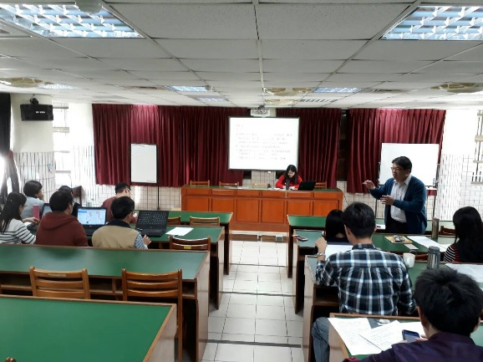 | 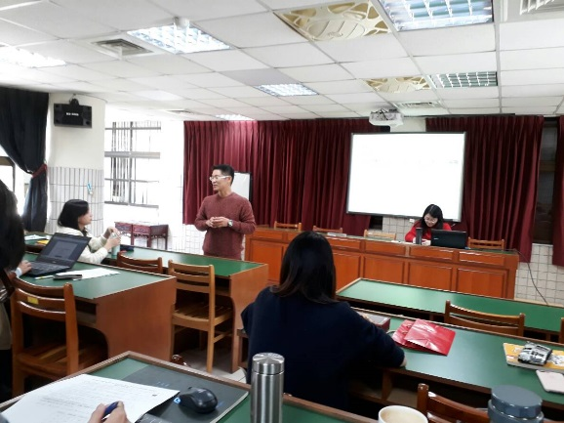
校長指導說明 | 總務主任說明東西羅馬工程
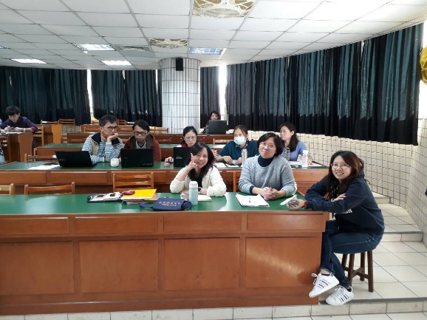 | 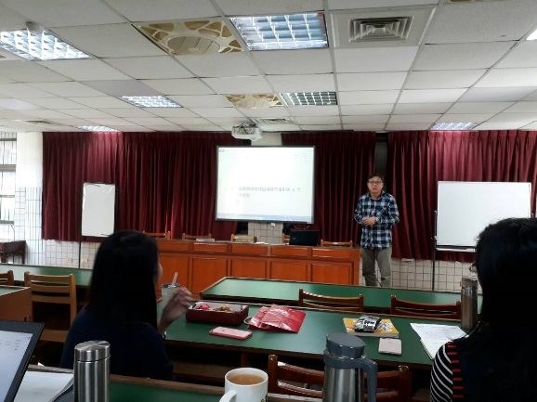
各處事主任到場並指導說明 | 實驗室安全衛生講習-設備組長

備註：
- 學年度學期別：視實際情形調整。
- 部別：可視需要輸入高中部或國中部。
- 主席、記錄輸入姓名不簽名。
- 業務報告、提案討論之名稱可視實際情形微調。
- 請注意記錄(動詞)與紀錄(名詞)之區別。

